天气数据密钥获取方法

1.在浏览器中搜索[首页 | 高德控制台](https://console.amap.com/dev/index)

2．使用账号登录/注册

3.选择“控制台”> “应用管理”> ”我的应用”

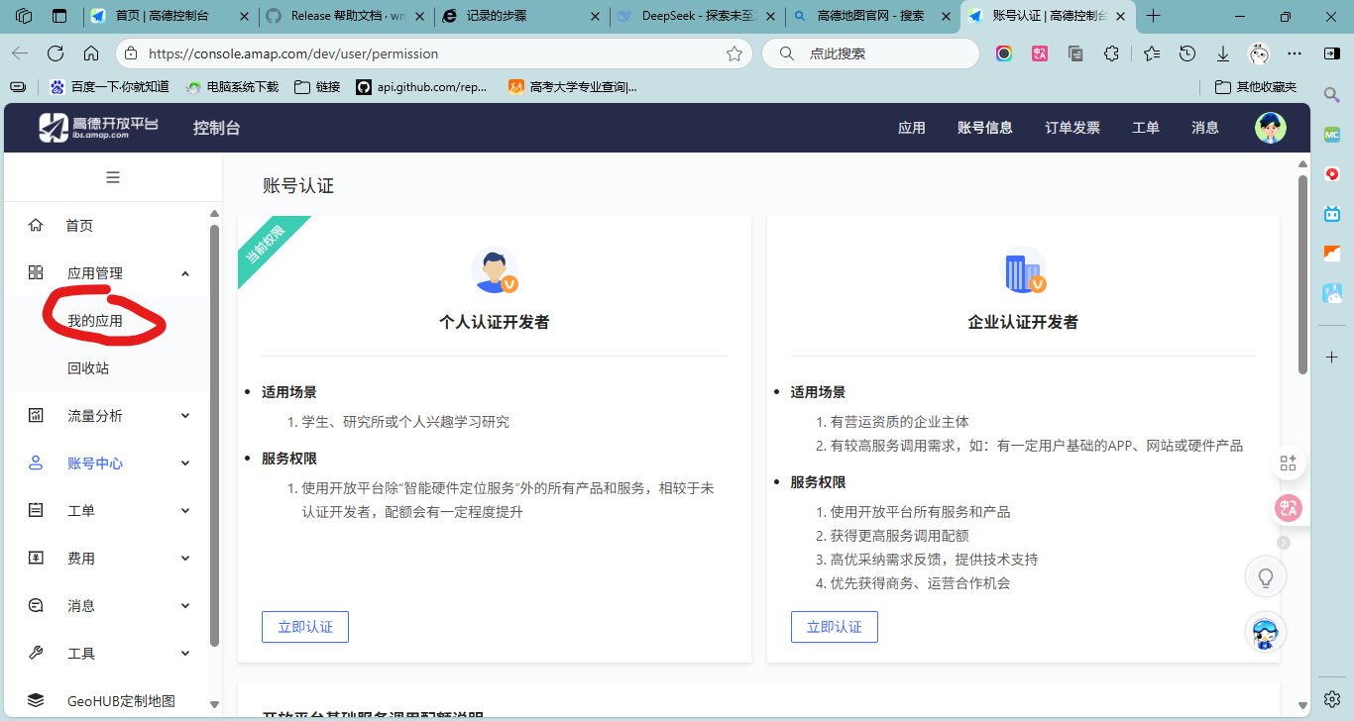

4. 选择“创建新应用”> “输入应用名称”>选择“应用类型-天气”

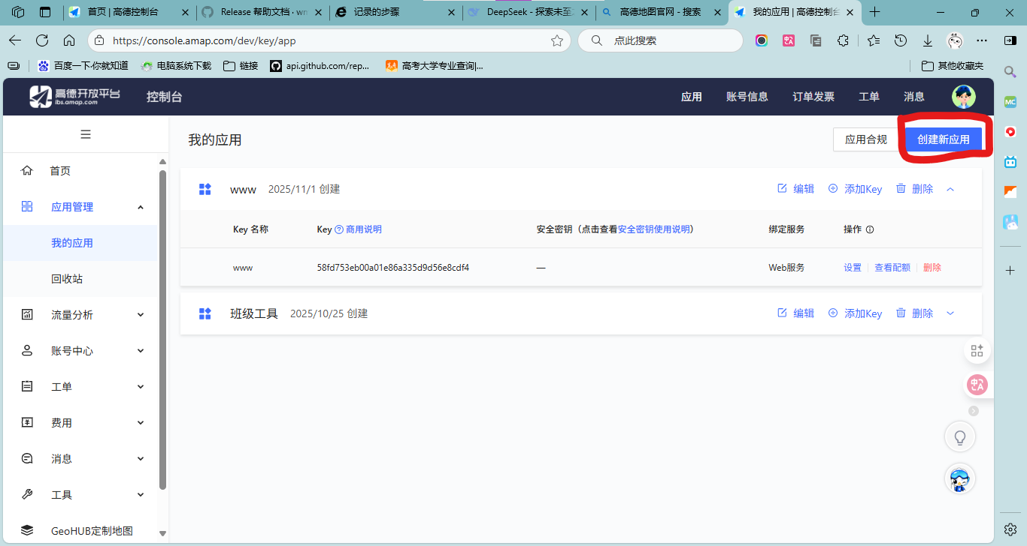

5.根据图中操作

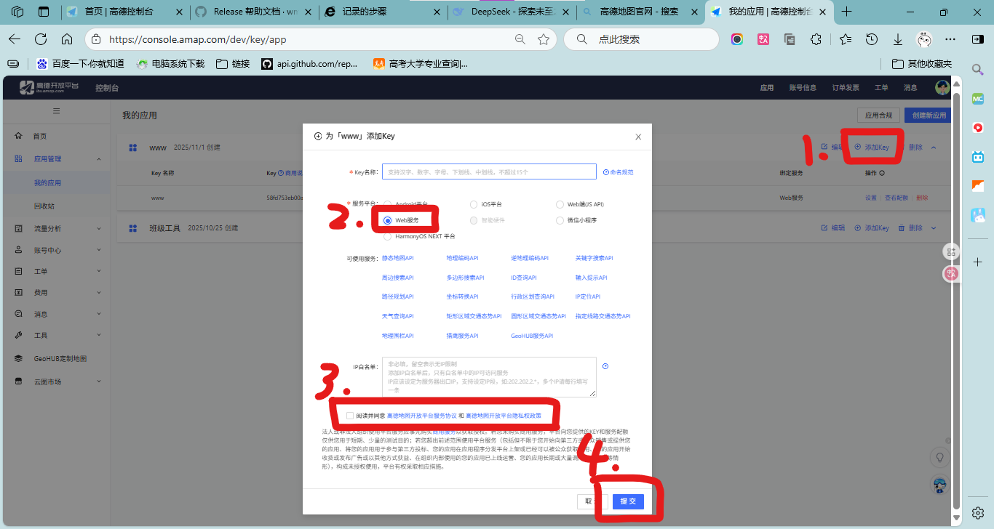

6.找到刚刚添加的Key(根据自己输入的名称)

7.复制Key

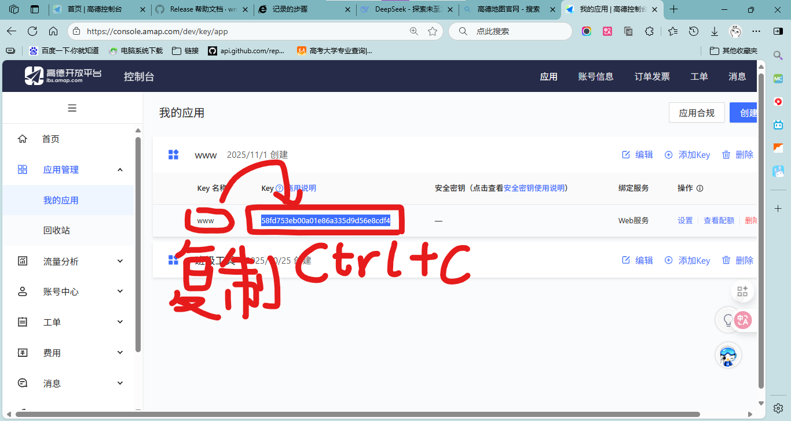

8.按照图中操作

